# U bent doorverwezen - Wat nu?

U bent door uw tandarts doorverwezen naar Parodontologie Praktijk Friesland (PPF), of wellicht heeft u op eigen initiatief een afspraak gemaakt. Parodontologie Praktijk Friesland is een verwijspraktijk voor de behandeling van (ernstige) tandvlees problemen en het plaatsen van tandheelkundige implantaten. Wij kunnen ons voorstellen dat u met een aantal vragen zit. Wat betekent deze doorverwijzing? Wat gaat er gebeuren bij een eerste afspraak?  
  
**Verwijzing mogelijkheid plaatsing implantaat/implantaten**  
Wanneer u bent doorverwezen om de mogelijkheden te bekijken voor het plaatsen van een implantaat/implantaten dient u er rekening mee te houden dat wij **altijd eerst bekijken of uw mond gezond is!** Met andere woorden. Eerst wordt gekeken of uw mond vrij is van tandvleesontstekingen. Dit is essentieel voor het behoud van het (te plaatsen) implantaat / de (te plaatsen) implantaten. Daarnaast zijn er enkele andere factoren die bepalen of het mogelijk is om een implantaat te plaatsen.  
  
Tijdens het eerste onderzoek - welke een uur duurt - wordt uw gebit onderzocht. Er worden metingen verricht, er wordt een CB-CT scan gemaakt en er wordt met u besproken hoe de situatie van uw gebit is. Daarnaast worden ook uw zorgen en wensen besproken ten aanzien van uw gebit. Tijdens het eerste onderzoek wordt er nog niet behandeld. Wanneer het mogelijk is om een implantaat te plaatsen, wordt met u het traject en het kostenplan besproken en ontvangt u een begroting voor de vervolgbehandelingen. Indien de situatie van uw gebit niet optimaal is voor het plaatsen van implantaten zult u hierover gericht advies ontvangen. Uw tandarts wordt vervolgens schriftelijk op de hoogte gesteld van hetgeen met u is besproken.  
  
**Dental Coach**Om samen met u het allerbeste uit uw behandeling te halen maken wij gebruik van het unieke eHealth programma Dental Coach. Dit programma zorgt voor een optimale begeleiding tijdens en na uw behandeling. U kunt voor het gebruik van dit programma de onderstaande QR code scannen, waarmee u automatisch in de Appstore / Play store komt om de app te downloaden en vervolgens bent u automatisch aan onze praktijk gekoppeld. Uw mondhygiëniste zal u verder informeren over dit programma en zal tijdens / na de behandeling de app vervolgens aanpassen aan uw persoonlijke situatie.  
  
 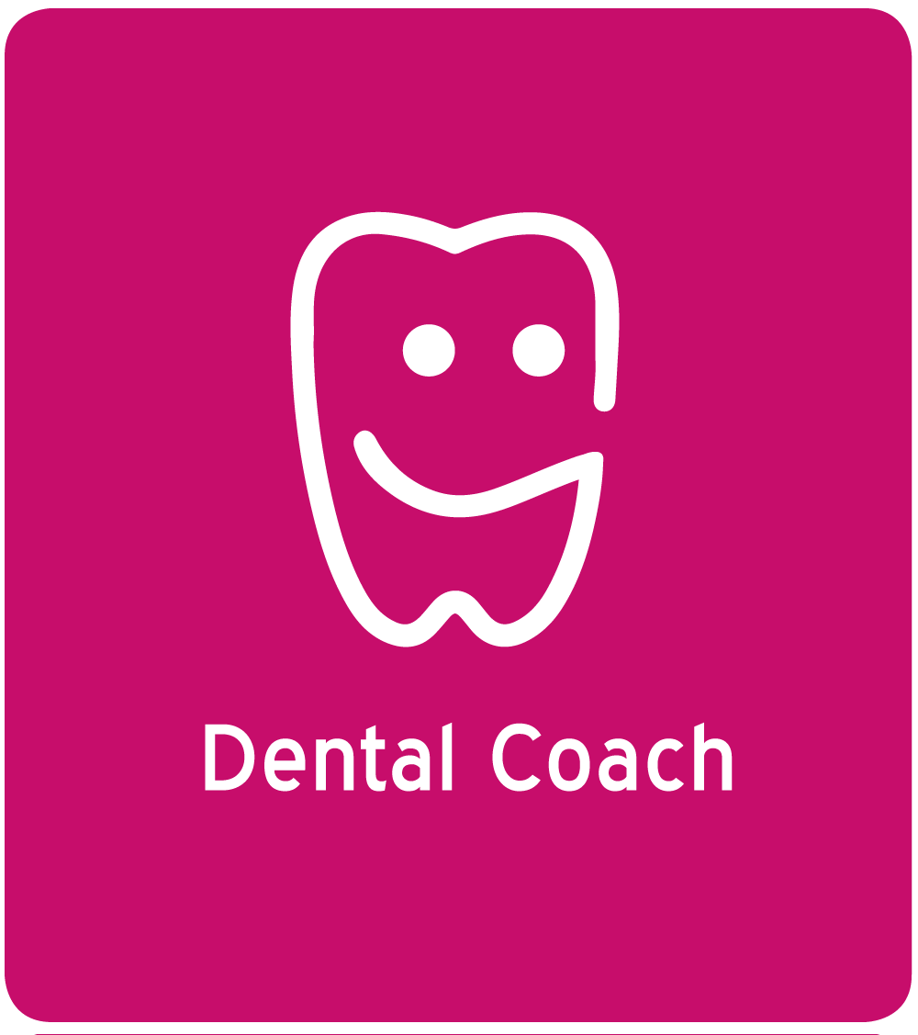 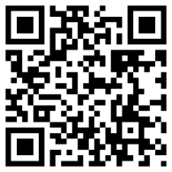

*Ook een implantaatgebit dient goed schoon gehouden te worden. Ook rondom implantaten kunnen ontstekingen ontstaan, welke kunnen leiden tot verlies van het implantaat / de implantaten. Houdt u er dan ook rekening mee dat na het plaatsen van implantaten, uw gebit (na)zorg nodig heeft!*  
**Meer informatie:** Parodontologie Praktijk Friesland, 058-2160462. Zie ook www. parofries.nl